Лекция 15 Отношение "сигнал-шум" в цифровых системах связи. Построение антенно-фидерных трактов и радиосистем с внешними антеннами
12.1. .Отношение "сигнал-шум" в цифровых системах связи
12.2. Расчет зоны действия сигнала
12.3. Расчет зоны Френеля
12.4. Построение антенно-фидерных трактов и радиосистем с внешними антеннами
12.5. Антенно-фидерный тракт с усилителем
12.6. Простой антенно-фидерный тракт
12.7. Точка доступа, подключенная напрямую к антенне

Аннотация: Заключительная лекция курса. Довольно сложная для изучения. Характерно множество формул, математических расчетов и примеров. Уделено внимание расчету дальности работы беспроводного канала связи, зависимости чувствительности от скорости передачи данных, проводится расчет зон Френеля. Очень хорошо и доступно описано построение антенно-фидерных трактов и радиосистем с внешними антеннами. Множество рисунков, фотографий и схем делают материал лекции более доступным.

12.1. .Отношение "сигнал-шум" в цифровых системах связи
Очень важной характеристикой производительности цифровых систем связи является отношение "сигнал-шум".
Отношение "сигнал-шум" - это отношение энергии сигнала на 1 бит к плотности мощности шумов на 1 герц ( ). Рассмотрим сигнал, содержащий двоичные цифровые данные, передаваемые с определенной скоростью - R бит/с. Напомним, что 1 Вт = 1 Дж/с, и вычислим удельную энергию одного бита сигнала: E_{b} = ST_{b} (где S - мощность сигнала; T_{b} - время передачи одного бита). Скорость передачи данных R можно выразить в виде . Учитывая, что тепловой шум, присутствующий в полосе шириной 1 Гц, для любого устройства или проводника составляет
( 12.1)
где N₀ - плотность мощности шумов в ваттах на 1 Гц полосы; k - постоянная Больцмана, ; T - температура в Кельвинах (абсолютная температура), то, следовательно,
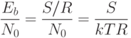 | ( 12.2)
Отношение имеет большое практическое значение, поскольку скорость появления ошибочных битов является (убывающей) функцией данного отношения. При известном значении , необходимом для получения желаемого уровня ошибок, можно выбирать все прочие параметры в приведенном уравнении. Следует отметить, что для сохранения требуемого значения при повышении скорости передачи данных R придется увеличивать мощность передаваемого сигнала по отношению к шуму.
Довольно часто уровень мощности шума достаточен для изменения значения одного из битов данных. Если же увеличить скорость передачи данных вдвое, биты будут "упакованы" в два раза плотнее, и тот же посторонний сигнал приведет к потере двух битов информации. Следовательно, при неизменной мощности сигнала и шума увеличение скорости передачи данных влечет за собой возрастание уровня возникновения ошибок.
Пример 12.1
Рассмотрим метод кодирования сигнала, для которого необходимо, чтобы отношение равнялось 8,4 дБ при частоте возникновения ошибок 10⁻⁴ (ошибочным является 1 бит из каждых 10000). Если эффективная температура теплового шума равна 290 К, а скорость передачи данных - 1 Мбит/с, какой должна быть мощность сигнала, чтобы преодолеть тепловой шум?
Решение:
По формуле (12.2) находим S:
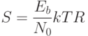
Для упрощения расчетов переведем это выражение в логарифмы:
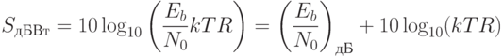
Так как 1 Мбит = 1048576 бит, то
или
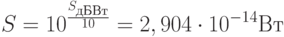
Следовательно, для того чтобы преодолеть тепловой шум, необходима мощность 35,37 дБВт.

12.2. Расчет зоны действия сигнала Расчет дальности работы беспроводного канала связи
Без вывода приведем формулу расчета дальности. Она берется из инженерной формулы расчета потерь в свободном пространстве:
FSL (Free Space Loss) - потери в свободном пространстве ( дБ ); F - центральная частота канала, на котором работает система связи ( МГц ); D - расстояние между двумя точками ( км ).
FSL определяется суммарным усилением системы. Оно считается следующим образом:
( 12.3)
где - мощность передатчика; - коэффициент усиления передающей антенны; - коэффициент усиления приемной антенны; - чувствительность приемника на данной скорости; - потери сигнала в коаксиальном кабеле и разъемах передающего тракта; - потери сигнала в коаксиальном кабеле и разъемах приемного тракта.
Таблица 12.1. Зависимость чувствительности от скорости передачи данных
Скорость | Чувствительность
54 Мбит/с | -66 дБмВт
48 Мбит/с | -71 дБмВт
36 Мбит/с | -76 дБмВт
24 Мбит/с | -80 дБмВт
18 Мбит/с | -83 дБмВт
12 Мбит/с | -85 дБмВт
9 Мбит/с | -86 дБмВт
6 Мбит/с | -87 дБмВт
Для каждой скорости приемник имеет определенную чувствительность. Для небольших скоростей (например, 1-2 Мегабита) чувствительность наименьшая: от -90 дБмВт до -94 дБмВт. Для высоких скоростей чувствительность намного выше. В качестве примера в таблице 12.1 приведены несколько характеристик обычных точек доступа 802.11a,b,g.
В зависимости от марки радиомодулей максимальная чувствительность может немного варьироваться. Ясно, что для разных скоростей максимальная дальность будет разной.
FSL вычисляется по формуле
( 12.4)
где SOM(System Operating Margin) - запас в энергетике радиосвязи (дБ). Учитывает возможные факторы, отрицательно влияющие на дальность связи, такие как:
- температурный дрейф чувствительности приемника и выходной мощности передатчика;
- всевозможные атмосферные явления: туман, снег, дождь;
- рассогласование антенны, приемника, передатчика с антенно-фидерным трактом.
Параметр SOM обычно берется равным 10 дБ. Считается, что 10 -децибельный запас по усилению достаточен для инженерного расчета.
Центральная частота канала F берется из таблицы 12.2.
Таблица 12.2. Вычисление центральной частоты
Канал | Центральная частота ( МГц )
1 | 2412
2 | 2417
3 | 2422
4 | 2427
5 | 2432
6 | 2437
7 | 2442
8 | 2447
9 | 2452
10 | 2457
11 | 2462
12 | 2467
13 | 2472
14 | 2484
В итоге получим формулу дальности связи:
( 12.5)
Пример 12.2
Найти расстояние, на котором будет стабильно работать связь на скоростях 54 Мбит/с и 6 Мбит/с для точки доступа DWL-2100AP и беспроводного адаптера DWL-G132. Их паспортные характеристики:
Мощность передатчиков DWL-2100AP и DWL-G132: 16 дБмВт;
Чувствительность DWL-2100AP на скорости 54 Мбит/с: -66 дБмВт;
Чувствительность DWL-2100AP на скорости 6 Мбит/с: -88 дБмВт;
Чувствительность DWL-G132 на скорости 54 Мбит/с: -66 дБмВт;
Чувствительность DWL-G132 на скорости 6 Мбит/с: -87 дБмВт;
Коэффициент усиления штатной антенны DWL-2100AP: 2 дБи.
Коэффициент усиления штатной антенны DWL-G132: 0 дБи.
Потерь в антенно-фидерном тракте, т.е. между беспроводными точками и их антеннами, нет.
Решение:
1) Найдем расстояние на скорости 54 Мбит/с. Параметр FSL равен
По формуле (12.5) находим дальность работы беспроводного оборудования на данной скорости (в качестве примера возьмем шестой канал):
Найдем расстояние на скорости 6 Мбит/с. FSL равен
По формуле (12.5) находим дальность работы беспроводного оборудования на данной скорости:

12. 3. Расчет зоны Френеля
Радиоволна в процессе распространения в пространстве занимает объем в виде эллипсоида вращения с максимальным радиусом в середине пролета, который называют зоной Френеля ( рис. 12.5). Естественные (земля, холмы, деревья) и искусственные (здания, столбы) преграды, попадающие в это пространство, ослабляют сигнал.
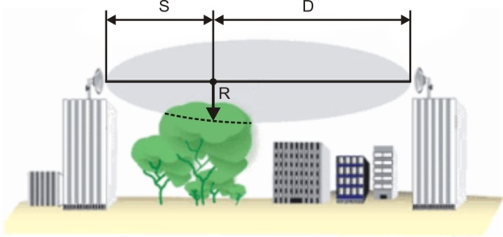
увеличить изображение
Рис. 12.5. Зона Френеля
Радиус первой зоны Френеля над предполагаемой преградой может быть рассчитан с помощью формулы
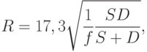 | ( 12.6)
где R - радиус зоны Френеля (м); S, D - расстояние от антенн до самой высшей точки предполагаемого препятствия (км); f - частота (ГГц).
Замечания:
- Обычно блокирование 20% зоны Френеля вносит незначительное затухание в канал. При блокировании свыше 40% затухание сигнала будет уже значительным, следует избегать попадания препятствий на пути распространения.
- Этот расчет сделан в предположении, что земля плоская. Он не учитывает кривизну земной поверхности. Для протяженных каналов следует проводить совокупный расчет, учитывающий рельеф местности и естественные преграды на пути распространения. В случае больших расстояний между антеннами следует стараться увеличивать высоту подвеса антенн, принимая во внимание кривизну земной поверхности.
Пример 12.3
Пусть расстояние между антеннами равно 10 км (см. рис. 12.5), предполагаемое препятствие от правой антенны находится на расстоянии 7 км и беспроводное оборудование работает на шестом канале.
Решение:
Подставив данные S, D и частоту канала из таблицы 12.2 в формулу (12.6), получим:
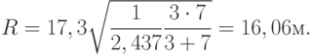
Следовательно, чтобы затухание сигнала было минимальным, необходимо, чтобы препятствие не заходило в зону Френеля с радиусом 16 м.

12.4. Построение антенно-фидерных трактов и радиосистем с внешними антеннами
Задачи по подключению к беспроводному оборудованию дополнительных антенн, усилению мощности передатчика, включению в систему дополнительных фильтров довольно часто встречаются в практике построения беспроводных сетей. И, как правило, на эту тему возникает много вопросов, самыми распространенными из которых являются вопросы о соответствии разъемов на используемом оборудовании и дополнительных кабелях, а также вопросы по расчету полученных систем.
Сразу необходимо отметить, что вынос антенны - дело неблагодарное, так как возникающие при этом негативные факторы, такие как затухание сигнала на кабельных сборках и увеличение уровня паразитных шумов, значительно ухудшают характеристики исходной радиосистемы. Вместе с тем подключенные антенны (особенно с большими коэффициентами усиления) во многом компенсируют все эти негативные факторы, но, несмотря на это, при проектировании все же стараются максимально сократить расстояние от порта активного оборудования точек доступа до вынесенной антенны и по возможности подключить антенну напрямую к точке доступа.
Очень часто бывают случаи, когда необходимо увеличить зону охвата внутри помещений, для этого используют антенны во внутреннем ( indoor ) исполнении. Для связи между домами или районами используют более дорогое оборудование во внешнем ( outdoor ) исполнении.

12.5. Антенно-фидерный тракт с усилителем
На рис. 12.6 показана беспроводная система с антенно-фидерным трактом, в который включено множество элементов. Их может быть значительно больше, но здесь показаны наиболее часто используемые. Далее поясним, для чего используется тот или иной элемент, как он называется, и какие нюансы необходимо учесть при его использовании.
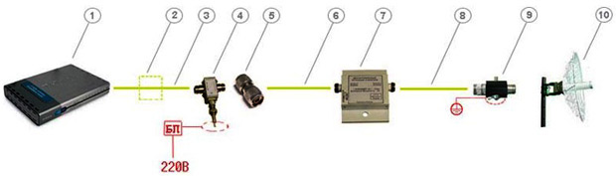
увеличить изображение
Рис. 12.6. Антенно-фидерный тракт с усилителем
- Точка доступа со съемной антенной
Почти все беспроводное оборудование D-Link комплектуется съемными штатными антеннами 2-5 дБи (например, DWL-2100AP, DWL-3200AP, DWL-8200AP, DWL-2700AP, DWL-7700AP, DWL-G520 и т. д.) - это означает, что штатную антенну можно легко снять и подключить вместо нее более мощную антенну с необходимым коэффициентом усиления и диаграммой направленности. В технических характеристиках беспроводного оборудования всегда сказано, каким типом антенн оно комплектуется по умолчанию.
Кроме поддерживаемых технологий и скоростных характеристик точка доступа имеет несколько важных физических характеристик, которые являются исходными данными для расчета антенно-фидерного тракта и энергетических характеристик системы. К таким характеристикам относятся:
  - мощность передатчика, которая измеряется или в милливаттах ( мВт ) или в децибел-милливаттах ( дБмВт ).
  - чувствительность приемника для определенной скорости - чем она выше, тем выше скорость.
- Полосовой фильтр
Он показан пунктиром, поскольку его довольно редко включают в систему, но тем не менее он присутствует в системах профессионального уровня. Принято думать, что кабель вносит только потери, связанные с длиной кабеля, и достаточно выбрать кабель с малым затуханием или поставить усилитель, и все проблемы будут решены. Однако это не совсем так. В первую очередь, длинный кабель собирает помехи во всем диапазоне частот, поэтому работе будут мешать все радиоустройства, способные создать на входе приемника карты достаточно сильную помеху. Поэтому часто случается, что в городской среде, в которой присутствует сильное зашумление, связь между точками доступа в системах с вынесенной на большое расстояние антенной крайне нестабильна, и поэтому в кабель необходимо включать дополнительный полосовой фильтр непосредственно перед входным разъемом точки доступа, который внесет еще потери не менее 1,5 дБ.
Полосовые фильтры бывают настраиваемыми и с фиксированной центральной частотой, которая настраивается в процессе производства, например как у фильтров серии NCS F24XXX, поэтому желательно заранее определиться с требованиями по настройке и указать их при заказе. Фильтры различаются шириной полосы пропускания, определяющей диапазон частот, которые не ослабляются.
- Кабельная сборка SMA-RP-plug N-type-male
Часто ее еще называют pigtale - это небольшой переходник с антенного вывода indoor точки доступа, который называется SMA-RP (реверс SMA ), на широко используемый в антенно-фидерном оборудовании высокочастотный разъем N-type ( рис. 12.7).
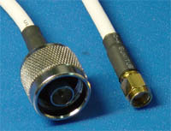
Рис. 12.7. Кабельная сборка pigtale
Pigtale - кабель входит в комплект поставки всех внешних ( outdoor ) антенн D-Link, антенны для внутреннего использования также комплектуются необходимыми кабелями. Вносит дополнительное затухание около 0,5 дБ.
- Инжектор питания
Включается в тракт между активным оборудованием и входным портом усилителя (вносит затухание не более 0,5 дБ ) и подключается к блоку питания, который подключается к розетке 220В. Инжектор имеет 2 порта - оба N-type-female. Инжектор питания и блок питания входят в комплект поставки усилителей.
- Переходник TLK-N-type-MM
Переходник N-Type Male-Male ( рис. 12.8) служит для изменения конфигурации порта с female на male, здесь мы его используем, чтобы подключить к инжектору следующую за ним кабельную сборку (стандартные кабельные сборки обычно имеют разъемы N-type-male N-type-female ).
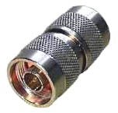
Рис. 12.8. Переходник TLK-N-type-MM
Общепринятым является, что коаксиальный разъем, устанавливаемый стационарно, например входы или выходы усилителей, фильтров, генераторов сигналов, разъемы для подключения, устанавливаемые на антеннах, имеют конфигурацию "гнездо" ( female ), а разъемы на подключаемых к ним кабелях имеют конфигурацию "штекер" ( male ). Однако данное правило не всегда соблюдается, поэтому иногда возникают проблемы при сборке тракта на элементах от различных производителей. Решить эту проблему позволяет использование переходника N-type-male N-type-male.
- Кабельная сборка (например, HQNf-Nm15)
Это 15-метровая кабельная сборка N-type (female) N-type (male) ( рис. 12.9).
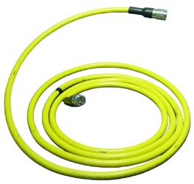
Рис. 12.9. Кабельная сборка N-type (female) <=> N-type (male)
Можно также использовать кабельные сборки большой длины, например, последовательно объединив две 15 -метровые сборки (или другие длины), важно только чтобы:
  - уровень сигнала на входном порту усилителя попадал в допустимый диапазон, который указан в характеристиках усилителя;
  - уровень сигнала, принятого от удаленной точки доступа и усиленного в усилителе, имел достаточную интенсивность для восприятия приемником точки после прохождения кабельной сборки.

- Усилитель 2,4 ГГц (например, NCS24XX)
Двунаправленный магистральный усилитель ( рис. 12.10) предназначен для увеличения мощности передаваемого сигнала и повышения чувствительности канала приема в беспроводных сетях передачи данных, а также компенсации потерь в канале между радиомодемом и антенной.
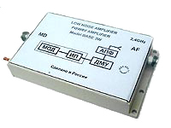
Рис. 12.10. Усилитель 2,4 ГГц
Усилитель имеет внешнее исполнение и может быть установлен непосредственно на антенном посту. Использование усилителя позволяет организовать связь даже при самых неблагоприятных условиях соединения. При включении усилителя в радиосистему в значительной степени увеличивается зона ее покрытия.
При использовании усилителей необходимо учитывать следующие моменты:
  - если мощность передатчика точки доступа слишком велика и не попадает в диапазон допустимой интенсивности сигнала на входном порту усилителя, то использовать ее с усилителем все-таки можно, но требуется включить в тракт между усилителем и точкой доступа кабельную сборку или какой-либо специальный элемент, затухание на котором обеспечит необходимое ослабление сигнала, с тем чтобы его интенсивность попала в допустимый диапазон. Ослабляя переданный сигнал, следует также помнить, что одновременно ослабляется и принятый сигнал, поэтому не стоит увлекаться.
Пример 12.4
Подключим к точке доступа с мощностью передатчика 200 мВт усилитель NCS2405, на входе которого должно быть 10-100 мВт, выходная мощность - 500 мВт. Для этого необходимо ослабить исходный сигнал на 100 мВт, т. е. в два раза или на 3 дБ ; для этого включаем в схему десятиметровую кабельную сборку на основе кабеля с затуханием 0,3 дБ/м на частоте 2,4 ГГц.
  - максимальное расстояние, на которое можно вынести усилитель от порта радиомодема, зависит от затухания на используемых элементах тракта; при этом необходимо, чтобы уровень сигнала на входном порту усилителя попадал в допустимый диапазон, который указан в характеристиках усилителя, а также чтобы уровень принятого от удаленного передатчика сигнала и усиленного в усилителе, имел достаточную интенсивность для восприятия приемником после прохождения данной кабельной сборки.
Пример 12.5
Посчитаем максимальное расстояние от активного порта indoor точки доступа (мощность 16 дБмВт ) до входного порта усилителя NCS2401 для схемы на рис. 12.6. Погонное затухание на кабеле на частоте 2,4 ГГц возьмем по 0,3 дБ/м.
Решение:
Найдем суммарное затухание тракта до порта усилителя (считаем схему без фильтра):
Y = 0,5 дБ (pigtale) + 0,5 дБ (инжектор) + 6 дБ (15-метровая кабельная сборка (затухание на кабеле 0,3 дБ/м) + 3 разъема по 0,75 дБ) = 7,75 дБ.
Следовательно, мощность, которая попадет на вход усилителя, будет равняться
16 - 7,75 = 8,25 дБмВт.
Для усилителя NCS2401 нижняя граница допустимой интенсивности сигнала на входном порту равняется 4 мВт ( 6 дБмВт ). Следовательно, можно еще увеличить длину кабельной сборки:
8,25 - 6=2,25 дБмВт; 2,25/0,3 = 7,5 м,
т.е. еще примерно на 7,5 метров. Следовательно, максимальное расстояние кабельной сборки будет 22,5 метра.
Теперь посмотрим, что происходит с принятым сигналом. Предположим, что от удаленного передатчика на усилитель поступает сигнал мощностью -98 дБмВпт ; в режиме приема коэффициент усиления усилителя равен 30 дБ. Затухание тракта до порта радиомодема равно 10 дБ ( 7,75 дБ + 2,25 дБ ). Найдем интенсивность сигнала, поступившего на приемник точки доступа: -98 + 30 - 10 = (-78 дБмВпт). В таблице 12.1 смотрим чувствительность приемника и находим скорость, на которой он может работать:
(-78 дБмВт) < (-76 дБмВт),
следовательно, при такой длине кабельной сборки точка доступа может работать на скорости 24 Мбит/с. Если нужна большая скорость, необходимо либо уменьшить длину кабельной сборки, либо взять усилитель с большим коэффициентом усиления.
В таблице 12.3 сведены все величины затухания от среды распространения сигнала.
Таблица 12.3. Затухание от среды распространения сигнала
Наименование | Ед. изм. | Значение
Окно в кирпичной стене | дБ | 2
Стекло в металлической раме | дБ | 6
Офисная стена | дБ | 6
Железная дверь в офисной стене | дБ | 7
Железная дверь в кирпичной стене | дБ | 12,4
Стекловолокно | дБ | 0,5-1
Стекло | дБ | 3-20
 | дБ
Дождь и туман | дБ/км | 0,02-0,05
Деревья | дБ/м | 0,35
Кабельная сборка pigtale | дБ | 0,5
Полосовой фильтр NCS F24XXX | дБ | 1,5
Коаксиальный кабель | дБ/м | 0,3
Разъем N-type | дБ | 0,75
Инжектор питания | дБ | 0,5
- Кабельная сборка (например, HQNf-Nml,5)
HQNf-Nml,5 - кабель (переходник) N-type(female) N-type(male) длинной 1,5 м.
- Модуль грозовой защиты
В оборудовании D-Link идет со всеми внешними антеннами. Имеет разъемы N-type(female) N-type(male).
- Внешняя направленная (например, ANT24-2100)
Антенна с коэффициентом усиления 21 дБи. Антенны имеют разъем N-type-female.

12.6. Простой антенно-фидерный тракт
На рис. 12.11 представлена простая беспроводная система, в которой отсутствует усилитель, и антенно-фидерный тракт состоит только из пассивных элементов.
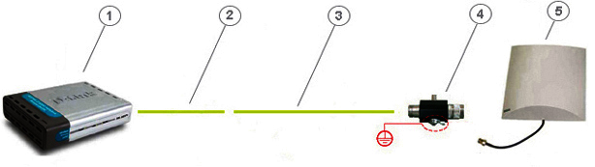
Рис. 12.11. Простой антенно-фидерный тракт
На рис. 12.11 показаны:
- точка доступа DWL-2100AP;
- pigtale (в комплекте с антенной);
- кабельная сборка;
- модуль грозовой защиты (в комплекте с антенной);
- антенна ANT24-1400.
Расстояние, на которое можно вынести антенну в данном случае, ограничивается мощностью передатчика точки доступа и затуханием, вносимым пассивными элементами. При выносе антенны на большое расстояние как принятый, так переданный сигнал может полностью поглотиться кабельными сборками и переходниками.
При использовании даже самой короткой кабельной сборки к антенне подводится мощность, значительно меньшая исходной, что незамедлительно отразится на дальности действия радиосистемы. Поэтому мы рекомендуем использовать в таких схемах кабельные сборки не длиннее 6 метров и, по возможности, антенны с максимальным коэффициентом усиления.

12.7. Точка доступа, подключенная напрямую к антенне
Если подключить точку доступа напрямую к антенне, как показано на рис. 12.12, исключив промежуточную кабельную сборку, будет достигнута максимальная возможная для данного комплекта оборудования дальность связи.
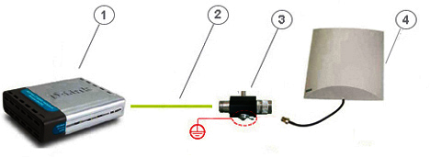
Рис. 12.12. Точка доступа, подключенная напрямую к антенне
На рис. 12.12 показаны:
- точка доступа DWL-2100AP;
- pigtale (в комплекте с антенной);
- модуль грозовой защиты (в комплекте с антенной);
- антенна ANT24-1400.
В принципе, ради дальности иногда можно пожертвовать и модулем грозовой защиты, чтобы исключить вносимое им затухание, но лучше этого не делать. Такая схема довольно широко используется - это позволяет установить indoor точку доступа в непосредственной близости от антенного поста и минимизировать потери мощности сигнала.

